ODBC配置使用Inceptor On TDC

安装Linux ODBC Driver Manager
1.1下载Driver Manager
由于Linux系统没有提供ODBC Driver Manager,需要自行下载，星环信息科技（上海）有限公司推荐使用2.0 以上的unixODBC，使用下面命令下载：
wget ftp://ftp.unixodbc.org/pub/unixODBC/unixODBC-2.3.4.tar.gz
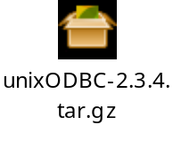
1.2安装ODBC Driver Manager
运行如下命令：
tar -xvzf unixODBC-2.3.4.tar.gzcd unixODBC-2.3.4/
./configure --sysconfdir=/etc
make
make install
1.3配置PATH和LD_LIBRARY_PATH
运行如下命令：
export PATH=/usr/local/bin:${PATH}export LD_LIBRARY_PATH=/usr/local/lib/:${LD_LIBRARY_PATH}
1.4测试driver manager 是否安装成功，运行 odbcinst -j，输出结果如下, 确保DRIVERS 和 SYSTEM DATA SOURCES 为如下配置：
# odbcinst -j
unixODBC 2.2.14
DRIVERS............: /etc/odbcinst.ini
SYSTEM DATA SOURCES: /etc/odbc.ini
FILE DATA SOURCES..: /etc/ODBCDataSources
USER DATA SOURCES..: /root/.odbc.ini
SQLULEN Size.......: 8
SQLLEN Size........: 8
SQLSETPOSIROW Size.: 8

2、安装ODBC驱动
2.1从星环信息科技（上海）有限公司官方论坛上下载Linux ODBC驱动程序，地址为 http://support.transwarp.io/t/odbc/477 ，解压并选择对应的rpm包。
2.2安装driver：
以CentOS为例运行
rpm -ivh inceptor-connector-odbc-4.6-1.el6.x86_64.rpm
如果出现类似如下的依赖问题，可直接忽略：
error: Failed dependencies:
libsasl2.so.2()(64bit) is needed by inceptor-connector-odbc-4.6-1.el6.x86_64
解决方法为重新执行一次上面的指令，并添加 --nodeps 忽略依赖关系：
rpm -ivh inceptor-connector-odbc-4.6-1.el6.x86_64.rpm --nodeps
2.3拷贝配置文件：Inceptor ODBC相关的配置文件包括三个，安装rpm包后，配置文件会被放置在/usr/local/inceptor/ 下：
# ls /usr/local/inceptor
log4cplus.properties odbc.ini odbcinst.ini

Linux下的kerberos配置过程
3.1安装Kerberos，不同Linux的发行版，安装方式不同，可自行搜索。
以CentOS为例，执行如下指令进行安装：
yum install krb5-libs krb5-workstation krb5-server
3.2设置Kerberos的配置文件，根据如下模板简单修改后使用，文件路径为/etc/krb5.conf。
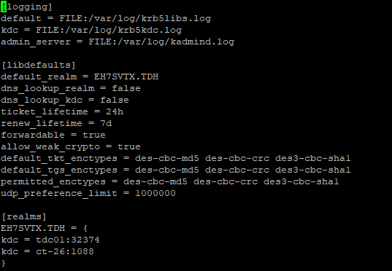
default_realm : 登录tdc环境，选择已部署实例，找到inceptor任务监控选项，复制jdbc_external,即可查看到你的realm。
即Principal中@字符后面部分，为XXXX.TDH
kdc server : 这个选择集群master节点hostname即可；
kdc server port : 在后台使用kubectl get svc -n *** | grep apacheds-master查看1088端口映射,本案中

是32374.
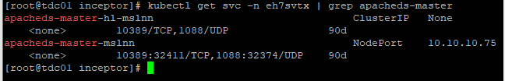
3.3设置hostname，linux下/etc/hosts文件 这儿要填写的是tdc集群的节点信息，用于解析hostname。格式如下：
<ip> <hostname>
例如：
172.16.60.3 tdc01
3.4使用 kinit 指令，输入用户名密码进行取票操作。

4、 Linux下ODBC DSN的配置
4.1Linux下，我们在/usr/local/inceptor/odbc.ini文件中配置DSN，如下是一个典型的模板，用于配置ODBC连接Inceptor。
Kerberos的DNS配置
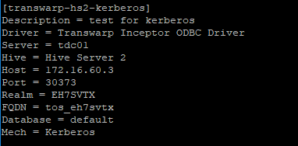
Server:hostname
Host:hostip
Port:hostip对外访问端口
Realm:上文对应的reaalm,注意不用加.TDH后缀
FQDN:必须使用tos_realm小写
4.2执行下面指令（在 <dsn_name> 处提供您配置的DSN的名称）来测试上一步中配置的DSN的连通性：
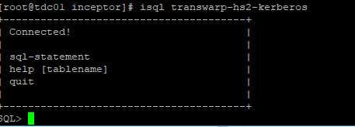
- 日志的开启

5.1 开启ODBC Driver Manager日志
Linux下，需要将日志选项配置到/usr/local/inceptor/odbcinst.ini文件中。设置 Trace = Yes 或者 No 可以开启或者关闭Driver Manager的日志，如下所示：
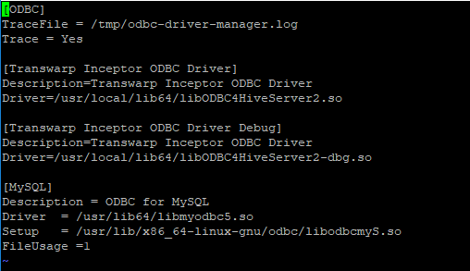

5.2开启ODBC日志
ODBC Driver的日志由/usr/local/inceptor/log4cplus.properties 定义，下面为一个样例文件：
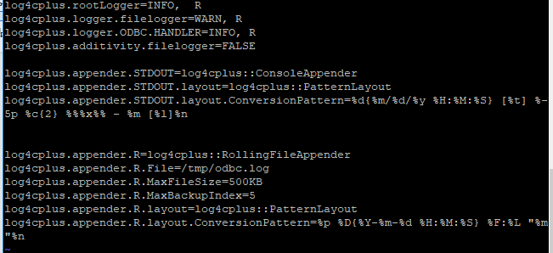
注：日志文件都在tmp目录下
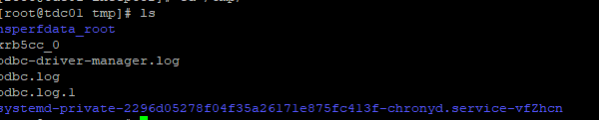
5.3将/usr/local/inceptor/下的三个文件cp到/etc下，将原文件覆盖
6、使用python验证
import pyodbc
#connect odbc
cnxn = pyodbc.connect("DSN=transwarp-hs2-kerberos")
cursor = cnxn.cursor()
#drop table
cursor.execute("drop table if exists test_python")
#create table
cursor.execute("create table test_python(c1 int , c2 int) clustered by (c1) into 1 buckets stored as orc TBLProperties (\"transactional\"=\"true\")")
#insert data
cursor.execute("insert into test_python values (?,?)", 1,1)
cursor.execute("insert into test_python values (?,?)", 2,2)
#select data
rows = cursor.execute("select * from test_python").fetchall()
for row in rows:
print row
#close connection
cursor.close()cnxn.close()

6.1加载模块pyodbc失败
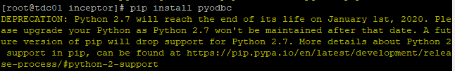
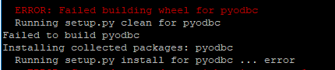
6.2缺少相关组件的安装（CentOS 7系统）
sudo yum install epel-release
sudo yum install python-pip
sudo yum install gcc-c++
sudo yum install python-devel
sudo yum install unixODBC-devel
sudo pip install pyodbc

注：安装过程报错
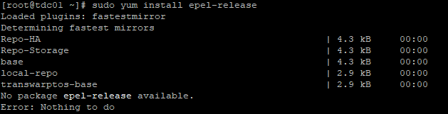
解决办法：
wget http://dl.fedoraproject.org/pub/epel/epel-release-latest-7.noarch.rpm
rpm -ivh epel-release-latest-7.noarch.rpm
验证是否成功：yum repolist
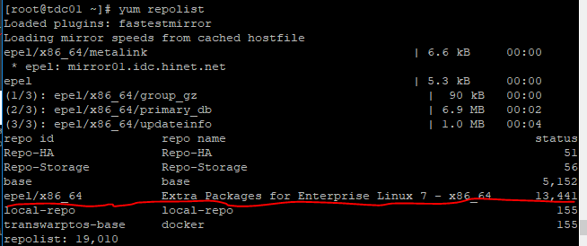
6.3编辑运行
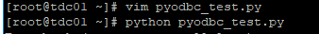
6.4默认在default下创建表
